Cendrillon ou la Petite Pantoufle

C'est sans doute un grand avantage,
D'avoir de l'esprit, du courage,
De la naissance, du bon sens,
Et d'autres semblables talents,
Qu'on reçoit du Ciel en partage ;
Mais vous aurez beau les avoir,
Pour votre avancement ce seront choses vaines,
Si vous n'avez, pour les faire valoir,
Ou des parrains ou des marraines.

Charles Perrault

Mardi 17 mars  2020  Cycle  2 | Préambule ; préciser aux élèves que Charles Perrault écrit ses contes en prose (avant-gardiste pour l’époque). Il les fait suivre de deux morales. Le texte proposé est une des deux morales.  Faire expliquer par les élèves l’intérêt d’une morale à la fin d’une fable ou d’un conte (leur donner la définition suivante : enseignement que l’on tire d’un événement tout particulièrement d’une erreur que l’on a commise).  - EXPLOITATION DU POEME  Ne pas donner le titre du texte car il dévoilerait ce qu’on veut faire trouver aux élèves.  Temps 1 : plusieurs lectures orales du poème par l’adulte avec la consigne suivante donnée au préalable « Est-ce qu’il y a des personnages dans ce poème ? »  Temps 2 : échanges /On suppose que les élèves auront repéré le personnage de la marraine (Cf : acquis du cycle 1 autour des contes de fée)  - Avez-vous déjà rencontré des parrains ou des marraines dans des histoires ?  - Dans quelles histoires ?→ orienter vers le mot conte  - Pouvez-vous donner un titre de conte ?  - Qu’est-ce qu’une marraine de conte de fée ? Quel est son rôle ?→orienter vers les pouvoirs de la fée, l’attribut (baguette), son rôle (protéger sa filleule) ce qui fera émerger le mot.  Préciser peut-être qu’il y a des bonnes fées (Cendrillon) et des fées maléfiques (La belle au bois dormant), des parrains « Les trois poils de la barbe d’or du diable » (touslescontes .com/biblio/conte.pphp ?iDconte=349 )  Temps 3 : demander aux élèves s’ils ont reconnu le conte dont il est question dans le texte,  Possibilité, si le conte n’est pas reconnu, de proposer des images (baguette, pantoufle, balai, robe de bal, pendule avec minuit)  Leur donner alors le titre.  Temps 4 : faire raconter le conte de façon à mettre en avant le courage de Cendrillon. En quoi est-elle courageuse ? Faire remarquer que malgré ses qualités, Cendrillon a bénéficié de l’aide providentielle de ses marraines  - ECOUTE DE LA RYTHMIQUE  Après plusieurs lectures du poème, faire repérer les rimes assez régulières (8 pieds) suivi d’une rupture (12 pieds) qui correspond à une vérité annoncée  - LIEN AVEC LES ARTS VISUELS :  - LITTERATURE  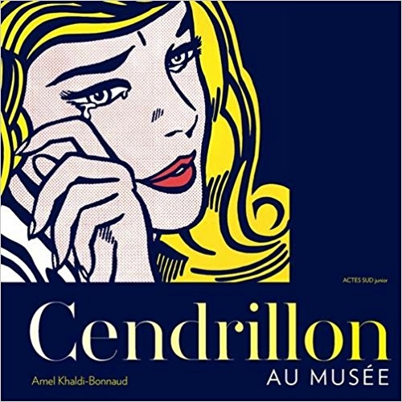  Amel Khaldi –Bonnaud,  Cendrillon au musée, Edition Actes Sud junior  - EDUCATION MUSICALE : chanson de Téléphone « Cendrillon », 1982
  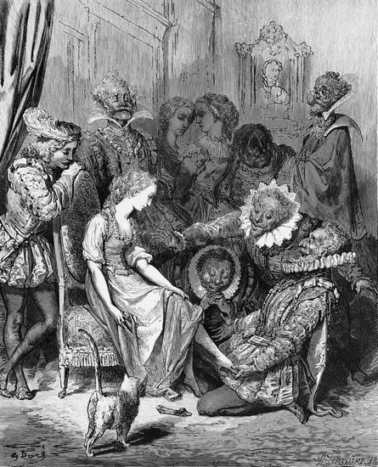 | 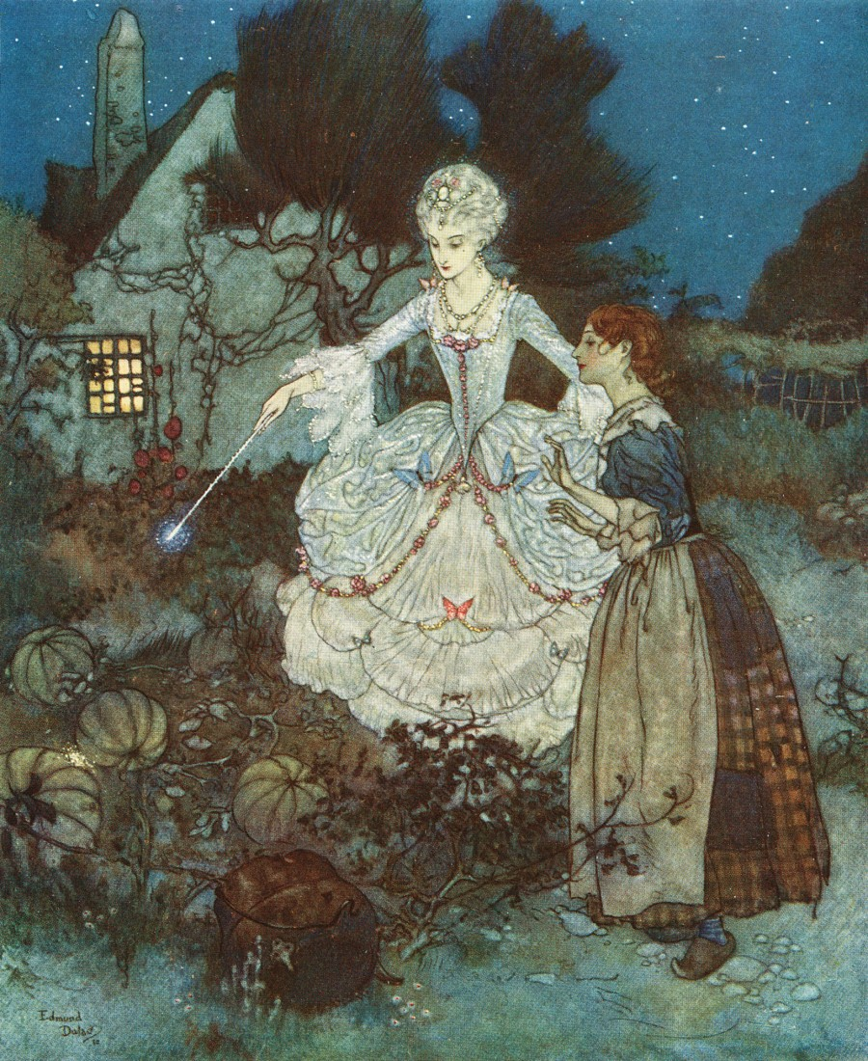 | 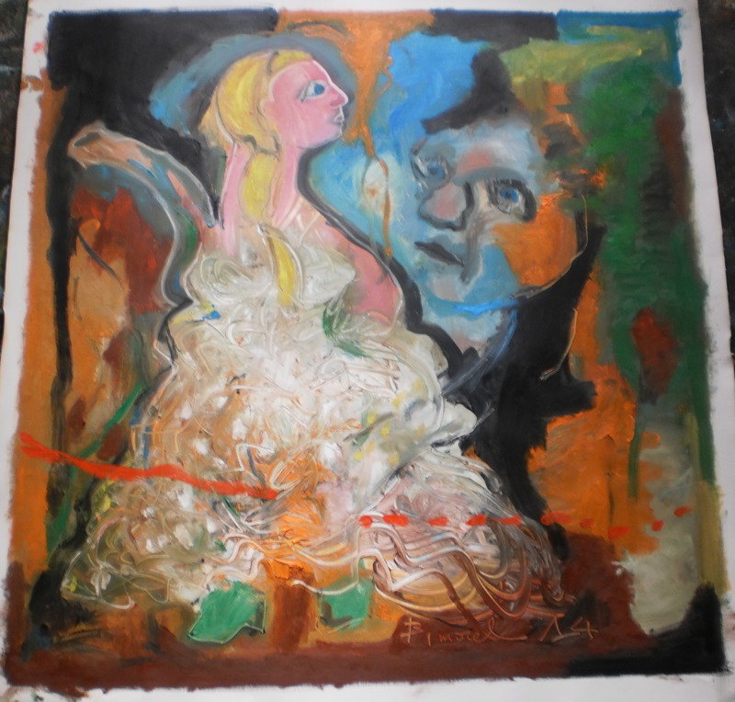 | 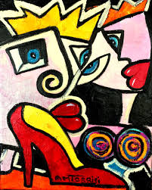 | 
  Cendrillon  Gustave Doré  1867 | Cinderella  Edmond Dulac  1910 | Cendrillon  Bernard Morel  2014 | Cendrillon  Anna Marie Torrisi | Cendrillon  Anna Mari Torrisi

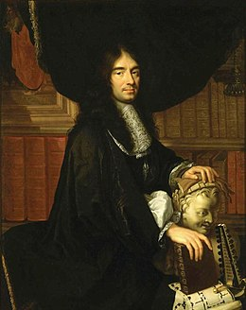 | Philippe Lallemand,  Charles Perrault (1628-1703)  Peint en 1671

Biographie :
Charles Perrault, est l'un des grands auteurs du XVIIe siècle, né le 12 janvier 1628 à Paris dans une famille bourgeoise tourangelle installée à Paris et mort dans cette même ville le 16 mai 1703. Cet homme de lettres français, célèbre pour ses Contes de ma mère l’Oye, fait des études littéraires brillantes au collège de Beauvais à Paris.

Auteur de textes religieux, chef de file des Modernes dans la Querelle des Anciens et des Modernes, Charles Perrault est un touche-à-tout littéraire qui s’essaye au genre galant avec Dialogue de l’amour et de l’amitié (1660) et Le Miroir ou la Métamorphose d’Orante.

Toutes ses productions littéraires se bornent à quelques poésies légères, comme le Portrait d’Iris. Le poème

intitulé « le Siècle de Louis le Grand » qu’il présente à l’Académie parlant avec assez peu de respect d’Homère et

des plus révérés d’entre les auteurs classiques tient une place importante dans l’histoire des lettres car il provoque

la Querelle des Anciens et des Modernes.
L'essentiel de son travail consiste en la collecte et la retranscription de contes merveilleux issus de la tradition orale française. Perrault est un écrivain philosophe qui a laissé dans ses contes les traces d'un enseignement hermétique. Il n'a jamais prétendu endormir les enfants avec de jolies histoires mais c'était un moraliste (cf poème étudié) qui a utilisé le merveilleux pour éduquer et donner une direction pour l'accomplissement de la personne humaine.
- Nouvelle
La Marquise de Salusses ou la Patience de Griselidis, 1691

- Contes en vers
Les Souhaits ridicules, 1693
Peau d'âne, 1694

- Contes en prose
La Belle au bois dormant Le Petit Chaperon rouge
La Barbe bleue Le Maître chat ou le Chat botté
Les Fées Riquet à la houppe
Le petit Poucet
Cendrillon ou la Petite Pantoufle de verre (« verre » étant la graphie exacte utilisée dans l'édition originale de 1697.) Cendrillon essaye une pantoufle, épreuve qui n'est difficile que si la pantoufle est en verre car la fourrure « vair » s'adapte à la pointure, non le verre).
Source : wikipédia

